Министерство образования Республики Беларусь

Учреждение образования

«Белорусский государственный университет информатики и радиоэлектроники»

Специальность «Программная инженерия»

Кафедра инженерной психологии и эргономики

Учебная дисциплина «Основы алгоритмизации и программирования»

ОТЧЕТ

по лабораторной работе №1

«Линейные алгоритмы»

Вариант 15

Подготовил: Кавцевич В. А.

Проверил: Усенко Ф.В.

Минск 2024

**Цель работы*:*** сформировать умения разрабатывать программы с использованием линейных алгоритмов.

Задание: Найти расстояние между двумя точками с заданными координатами (x1, y1) и (x2, y2).

Листинг кода:

#include <iostream>

#include <cmath>

using namespace std;

int main ()

{

double x1, y1, x2, y2, r;

setlocale(LC_ALL, "RU");

cout << "Введите первые координаты:" << endl;

cin >> x1 >> y1;

cout << "Введите вторые координаты:" << endl;

cin >> x2 >> y2;

r = (pow(pow (x1 - x2 , 2) +pow (y1 - y2 , 2))0,5);

cout <<"расстояние:"<< r;

}

Результат работы программы представлен на рисунке 1.

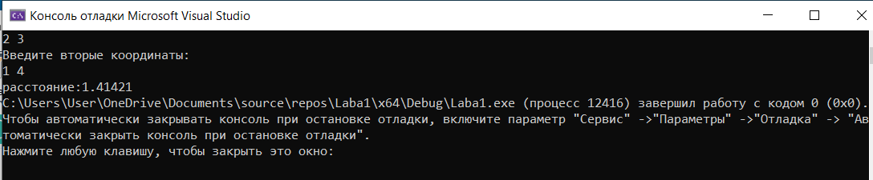

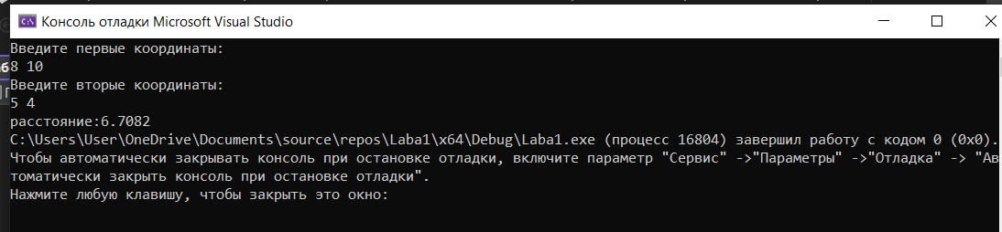

Рисунок 1 – Результат выполнения программы

**Вывод: в ходе выполнения работы была достигнута цель данной лабораторной работы:** сформировать умения разрабатывать программы с использованием линейных алгоритмов.